ANALISIS PERENCANAAN BAHAN AJAR TEMATIK
BERBASIS KEARIFAN LOKAL PADA MAHASISWA PGSD

Ima Wahyu Putri Utami¹⁾, Beti Istanti Suwandayani²⁾
¹⁾Program Studi Pendidikan Guru Sekolah Dasar, Fakultas Keguruan dan Ilmu Pendidikan,
Universitas Muhammadiyah Malang
¹⁾Program Studi Pendidikan Guru Sekolah Dasar, Fakultas Keguruan dan Ilmu Pendidikan,
Universitas Muhammadiyah Malang
*email

ABSTRACT
The puspose of this study was to analyze the preparation of the thematic learning plans based on local wisdom of Primary School teacher of Education students and also to describe the supporting and inhibiting factors and analyze the efforts made in overcoming obstacles in the preparation of these plans. Thi research is a qualitative study using data collection techniques, observatiob, interviews and documentation. The result of the study is students prepare learning plans to adapt to the local wisdom of their respective regions. The inhibiting factor is that student still lackong in depth in developing indicators and choosing learning models that are in accordance with local wisdom material. Supporting factors are student’s knowledge of local wisdom in their respective regions enriching teaching material.

Keywords: Thematic Learning; Teaching Materials; Local Wisdom

ABSTRAK
Tujuan penelitian ini untuk menganalisis penyusunan perencanaan pembelajaran tematik berbasis kearifan lokal mahasiswa PGSD dan juga mendeskripsikan faktor pendukung dan penghambat serta menganalisis upaya yang dilakukan dalam mengatasi hambatan dalam penyusunan perencanaan tersebut. Penelitian ini merupakan penelitian kualitatif dengan menggunakan teknik pengumpulan data yaitu observasi, wawancara dan dokumentasi. Hasil penelitian tersebut menunjukkan bahwa mahasiswa menyusun rancangan pembelajaran menyesuaikan dengan kearifan lokal daerah masing-masing. Faktor penghambatnya adalah mahasiswa masih kurang mendalam dalam pengembangan indikator dan memilih model pembelajaran yang sesuai dengan materi kearifan lokal. Faktor pendukungnya adalah pengetahuan mahasiswa tentang kearifan lokal yang ada di daerah masing-masing memperkaya materi bahan ajar.
Kata Kunci: Pembelajaran Tematik; Bahan Ajar; Kearifan Lokal

PENDAHULUAN
Penerapan pendidikan yang terencana dapat memberikan perubahan, perbaikan dan kemajuan suatu bangsa. Pada era globalisasi profesi seorang guru mempunyai makna yang penting dan strategis dalam proses kemanusiaan, pemanusiaan, pencerdasan, pembudayaan dan pembangunan karakrter bangsa. Kurikulum Perguruan Tinggi (KPT) yang sudah dikembangankan dan diimplementasikan di lingkungan Universitas Muhammadiyah Malang mempunyai peran penting dalam perumusan capaian pembelajaran, pembentukan mata kuliah dan penyusunan dokumen kurikulum. Matakuliah perencanaan pembelajaran merupakan matakuliah wajib yang harus ditempuh oleh mahasiswa Fakultas Keguruan dan Ilmu Pendidikan. Matakuliah ini ditempuh mahasiswa sebesar 2 SKS. Matakuliah perencanaan pembelajaran membahas tentang konsep dasar perencanaan pembelajaran, kaitan perencanaan dengan implementasi pembelajaran, menentukan indikator, pengembangan pendekatan, metode, media, alat peraga, penilaian, membuat rancangan produk pembelajaran dan mempraktikkan. Berkaitan dengan pembelajaran di sekolah dasar dilakukan secara tematik integratif, maka perencanaan pembelajaran yang dipelajari di PGSD yaitu perencanaan pembelajaran terkait pembelajaran tematik.
Perencanaan adalah penentuan terlebih dahulu apa yang akan dikerjakan. Perencanaan sebagai sebuah proses yang dimulai dari penetapan tujuan organisasi, menentukan strategi untuk pencapaian tujuan organisasi tersebut secara menyeluruh, serta merumuskan sistem perencanaan yang menyeluruh untuk mengintegrasikan dan mengoordinasikan seluruh pekerjaan organisasi hingga tercapainya tujuan organisasi. Perencanaan menurut Suandy (2001: 2) merupakan proses penentuan tujuan organisasi dan kemudian menyajikan dengan jelas strategi-strategi, taktik-taktik dan operasi atau tindakan yang diperlukan untuk mencapai tujuan secara menyeluruh. Perencanaan merupakan proses dalam menentukan tujuan yang ingin dicapai dan strategi apa yang akan digunakan dalam usaha pencapaian tersebut.
Pembelajaran tematik merupakan pembelajaran yang terintegrasi untuk mengkonstruk pengetahuan yang dimiliki siswa secara menyeluruh. Pembelajaran tematik yang meaningfull dan joyfull dapat diwujudkan dengan menghubungkan materi pelajaran dengan lingkungan sekitar. Istilah ini dikenal dengan contextual teaching and learning. CTL (contextual teaching and learning) diharapkan dapat mencapai pembelajaran bermakna dengan berprinsip pada think globally, act locally.
Local wisdom atau kearifan lokal mempunyai makna kebaikan bagi kehidupan masyarakat khususnya peserta didik dalam jenjang pendidikan dasar. Prinsip mentradisi dan melekat kuat yang ada dalam kehidupan setempat akan tetap dapat dilestarikan oleh generasi penerusnya. Meskipun ada perbedaan karakter dan intensitas hubungan sosial budayanya, tapi dalam jangka yang lama mereka terikat dalam persamaan visi dalam menciptakan kehidupan yang bermartabat dan sejahtera bersama. Dalam bingkai kearifan lokal ini, antar individu, antar kelompok masyarakat saling melengkapi, bersatu dan berinteraksi dengan memelihara nilai dan norma sosial yang berlaku. Keanekaragaman budaya daerah tersebut merupakan potensi sosial yang dapat membentuk karakter dan citra budaya tersendiri pada masing-masing daerah, serta merupakan bagian penting bagi pembentukan citra dan identitas budaya suatu daerah yang pantas diimplementasikan dalam dunia pendidikan, khususnya pembelajaran tematik di sekolah dasar. Di samping itu, keanekaragaman merupakan kekayaan intelektual dan kultural sebagai bagian dari warisan budaya yang perlu dilestarikan. Seiring dengan peningkatan teknologi dan transformasi budaya ke arah kehidupan modern serta pengaruh globalisasi, warisan budaya dan nilai-nilai tradisional masyarakat adat tersebut menghadapi tantangan terhadap eksistensinya. Hal ini perlu dicermati karena warisan budaya dan nilai-nilai tradisional tersebut mengandung banyak kearifan lokal yang masih sangat relevan dengan kondisi saat ini, dan seharusnya dilestarikan, diadaptasi atau bahkan dikembangkan lebih jauh.
Setiap berlangsungnya aktivitas pembelajaran sering terjadi masalah-masalah yang timbul di kalangan peserta didik, khususnya di sekolah dasar, seperti peserta didik ramai sendiri, mengajak teman ramai, banyak tingkah laku atau tidak mau diam di tempat duduknya ketika mengikuti pembelajaran, membuat keributan, dan lain-lain. Masalah yang sering guru jumpai dalam pembelajaran salah satunya adalah peserta didik berbuat ramai sendiri saat guru menerangkan pelajaran. Peristiwa ini menjadi sebuah masalah karena mengganggu teman di sekitarnya. Faktor yang membuat peserta didik ramai sendiri adalah karena si anak mempunyai kesibukkan sendiri, seperti bermain mainan yang akan dimainkan waktu istirahat atau bermain mainan yang sudah dimainkan waktu istirahat namun belum puas.
Perilaku yang kurang sopan oleh peserta didik terhadap guru yang sering muncul di sekolah dasar adalah duduk di meja ketika guru sedang menjelaskan di depan kelas, melepas pakaian di kelas, ada juga yang ketika diberi nasihat oleh guru peserta didik tersebut malah membalas dengan meludah. Kejadian seperti ini juga dapat dijumpai di sekolah dasar. Peserta didik sering mengadu ketika merasa dirinya sedang diganggu oleh temannya di kelas, atau merasa kurangnya rasa aman dari gangguan teman yang suka jahil terhadapnya. Kejadian seperti ini dapat memperlambat proses pembelajaran peserta didik.
Sistem pendidikan memiliki tanggung jawab untuk menciptakan suatu insan dalam menjaga kearifan lokal sekaligus memiliki perspektif global. Untuk pendidikan yang lebih baik, kita memerlukan demokratisasi pendidikan, pendidikan multicultural, dan pendidikan perdamaian. Pendidikan yang berlangsung di sekolah dasar kelas 1, 2, dan 3 melalui pembelajaran tematik yang berbasis kearifan lokal yang diprogram dan diimplementasikan dalam bentuk pembelajaran adalah berupa kegiatan proses komunikasi antara guru dengan peserta didiknya dengan memperhatikan lingkungan dan nilai-nilai tradisional atau lokal yang dimiliki masyarakat setempat dengan tidak meninggalkan substansi pokok materi pembelajaran, keterampilan komunikasi interpersonal kepala sekolah berbasis budaya, media.
Berdasarkan hasil penelitian tahun pertama tentang analisis buku siswa dan buku guru yang telah dilakukan oleh peneliti menunjukkan bahwa buku siswa dan buku bersifat nasional. Namun proses pembelajaran yang telah dilakukan di lapangan selain menggunakan materi pada buku siswa dan buku guru juga dilaksanakan berdasarkan lingkungan sekitar siswa. Misalnya pada materi keragaman budaya, siswa diajarkan untuk berkunjung ke museum yang ada di Kota Malang maupun belajar dari pawai budaya Milad Muhammadiyah yang dilakukan oleh sekolah. Hal ini sejalan dengan penelitian yang telah dilakukan oleh Utari (2016) dengan judul Pembelajaran Tematik Berbasis Kerifan Lokal di Sekolah Dasar dalam Menghadapi Masyarakat Ekonomi ASEAN menunjukkan bahwa kearifan lokal menjadi sangat penting mengingat bahwa proses pembelaja-ran yang terjadi di kelas, khususnya pada siswa sekolah dasar sebaiknya dimulai dengan dunia terdekat atau yang sering dijumpai oleh siswa. Nilai-nilai kearifan lokal akan membantu siswa dalam memahami setiap konsep dalam materi sehingga bekal pengetahuan yang diperoleh siswa tidak hanya sampai pada sebatas pengetahuan saja, tetapi juga dapat diimplementasikan siswa dalam wujud praktik di luar sekolah. Pembelajaran tematik berbasis kearifan lokal akan menjadi koneksi dalam memahamkan siswa untuk bertindak tepat dalam menghadapi MEA. Peradaban yang tidak hanya menuntut manusia bukan sekedar serba tahu akan tetapi serba bisa untuk memajukan Negara. Dalam sebuah kajian, Utaminingsih, Utomo dan Zamroni (2017) menyebutkan menjadi penting untuk kembali membangkitkan karakter ke Indonesiaan agar pembelajaran selain menuju pada penguasaan teknologi juga menuju pada pengembangan potensi dan karakter local Indonesia semakin kuat. Dalam hal ini, Zamroni (2016) menemukan bahwa salah satu karakter yang tumbuh dan berkembang di sekitar jawa tengah utamanya kabupaten Kudus adalah karakter Gus Ji Gang yakni memiliki akhlak yang baik (Gus), kompetensi dan kemampuan intelektual yang mumpuni (Ji) dan kemampuan secara kreatif mempertahankan hidup melalui kegiatan berwira usaha.
Berdasarkan paparan tersebut tujuan penelitian ini adalah untuk menganalisis penyusunan perencanaan pembelajaran tematik berbasis kearifan lokal pada matakuliah perencanaan pembelajaran mahasiswa PGSD dan juga mendeskripsikan faktor pendukung dan penghambat serta menganalisis upaya yang dilakukan dalam mengatasi hambatan dalam penyusunan perencanaan tersebut.
METODE PENELITIAN
Penelitian ini merupakan penelitian deskriptif kualitatif yang menderskripsikan secara mendalam terkait implementasi, faktor penghambat, faktor pendukung dan upaya yang dilakukan untuk mengatasi faktor penghambat tersebut. Tempat penelitikan ini dilakukan di Program Studi Pendidikan Guru Sekolah Dasar, Fakultas Keguruan dan Ilmu Pendidikan, Universitas Muhammadiyah Malang pada semester genap tahun 2018/2019. Teknik pengumpulan data yang digunakan adalah observasi, wawancara dan studi dokumentasi. Teknik yang digunakan tesebut juga dilengkapi dengan intrumen dalam pelaksanaannya. Intrument tersebut sebagai berikut.
Tabel 3.1 Kisi-kisi Instrumen Penelitian
No. | Rumusan Masalah | Apek | Intrumen
1. | Bagaimana perencanaan pembelajaran tematik berbasis kearifan lokal di sekolah dasar? | a. Tujuan pada pembelajaran tematik berbasis kearifan lokal | Pedoman wawancara,  Pedoman observasi,  Pedoman dokumentasi
1. |  | b. Materi pembelajaran tematik berbasis keariufan lokal | Pedoman wawancara,  Pedoman observasi,  Pedoman dokumentasi
1. |  | c. Kearifan Lokal yang sering digunakan dalam proses pembalajaran tematik | Pedoman wawancara,  Pedoman observasi,  Pedoman dokumentasi
1. |  | c. Proses pembelajaran di dalam atau di luar sekolah | Pedoman wawancara,  Pedoman observasi,  Pedoman dokumentasi
1. |  | d. Metode yang digunakan dalam proses pembelajaran | Pedoman wawancara,  Pedoman observasi,  Pedoman dokumentasi
1. |  | f. Media yang digunakan dalam proses pembelajaran | Pedoman wawancara,  Pedoman observasi,  Pedoman dokumentasi
1. |  | g. Asesmen yang digunakan dalam pembelajaran tematik berbasis kearifan lokal. | Pedoman wawancara,  Pedoman observasi,  Pedoman dokumentasi
2. | Bagaimana faktor pendukung dan penghambat perencanaan pembelajaran tematik berbasis kearifan lokal di sekolah dasar? | a. Faktor pendukung dan penghambat dari dosen | Pedoman wawancara,  Pedoman observasi,  Pedoman dokumentasi
2. |  | b. Faktor pendukung dan penghambat mahasiswa | Pedoman wawancara,  Pedoman observasi,  Pedoman dokumentasi
2. |  | c. Faktor pendukung dan penghambat sarana dan prasarana | Pedoman wawancara,  Pedoman observasi,  Pedoman dokumentasi
3. | Bagaimana upaya yang dilakukan mahasiswa dan dosen untuk mengatasi faktor penghambat? | a. Dilakukan oleh dosen | Pedoman wawancara,  Pedoman observasi,  Pedoman dokumentasi
3. |  | b. Dilakukan oleh mahasiswa | Pedoman wawancara,  Pedoman observasi,  Pedoman dokumentasi
Analisis data dilakukan secara deskriptif baik secara kualitatif. Sebagaimana pada umumnya analisis data secara kualitatif dilakukan dengan tahap-tahap:pemaparan data, reduksi data, kategorisasi data, penafsiran/pemaknaan,dan penyimpulan hasil analisis. Uji keabsahan data penelitian dilakukan dengan triangulasi teknik, yaitu dengan membandingkan data hasil wawancara dengan data hasil observasi ketika proses perencanaan pembelajaran tematik berbasis kearifan lokal di Program Studi Pendidikan Guru Sekolah Dasar, Universitas Muhammadiyah Malang.

HASIL DAN PEMBAHASAN
Pembelajaran tematik adalah salah satu model dalam pembelajaran terpadu yang merupakan suatu sistem pembelajaran yang memungkinkan siswa aktif menggali dan menemukan konsep serta prinsip keilmuan secara holistik, bermakna, autentik dan kontekstual. Pendapat lain mengatakan, Integrated Thematic Instruction-based curricula stresses the integration of all disciplines to present students with learning experiences that are based on real-world application and structured to encourage higher-order learning. Lebih lanjut, Trianto (2012) mmengatakan bahwa pembelajaran tematik adalah pembelajaran yang menggunakan tema untuk mengaitkan beberapa mata pelajaran sehingga dapat memberikan pengalaman bermakna kepada peserta didik. Melalui pelaksanaan model pembelajaran tematik siswa dapat memperoleh pengalaman langsung dan terlatih untuk dapat menemukan sendiri berbagai pengetahuan, konsep, sikap, keterampilan, yang dipelajari secara holistik, bermakna, otentik, aktif, dan menyenangkan.15 Senada dengan pendapat tersebut, Depdikbud juga mengatakan bahwa karakteristik pembelajaran tematik yaitu: (1) Holistic, (2) Bermakna, (3) Autentik, (4) Aktif, dan (5) Integrative.
Langkah yang dapat dilakukan adalah penentuan topik keunggulan lokal yang dipilih sesuai kompetensi inti, kompetensi dasar, dan indikator yang dikembangkan. Menelaah kompetensi inti, kompetensi dasar, dan indikator untuk memastikan bahwa inovasi penyajian konsep sesuai dengan kompetensi yang telah ditetapkan. Pengorganisasian materi atau kompetensi muatan keunggulan lokal ke pembelajaran dan menentukan evaluasi pembelajaran untuk mengetahui kelayakan pembelajaran. Langkah tersebut adalah salah satu cara mengintegrasikan kearifan lokal dalam pembelajaran di Sekolah Dasar. Melalui integrasi kearifan lokal ini diharapkan siswa akan memiliki pemahaman tentang kerifan lokalnya sendiri, sehingga menimbulkan kecintaan terhadap budayanya sendiri dan meningkatnya nilai nasionalisme siswa terhadap budaya lokalnya akan dapat ditumbuhkan, bahkan ditingkatkan. Wagiran (2011) menjelaskan jika pelaksanaan pembelajaran bersifat terpadu (integrated) dengan pola tersembunyi (hidden), maka guru dapat memilih pengintegrasian nilai-nilai kearifan lokal tersebut dalam satu atau beberapa komponen pembelajaran seperti metode pembelajaran, materi pembelaja-ran, bahan ajar, media pembelajaran, atau evaluasi pembelajaran.
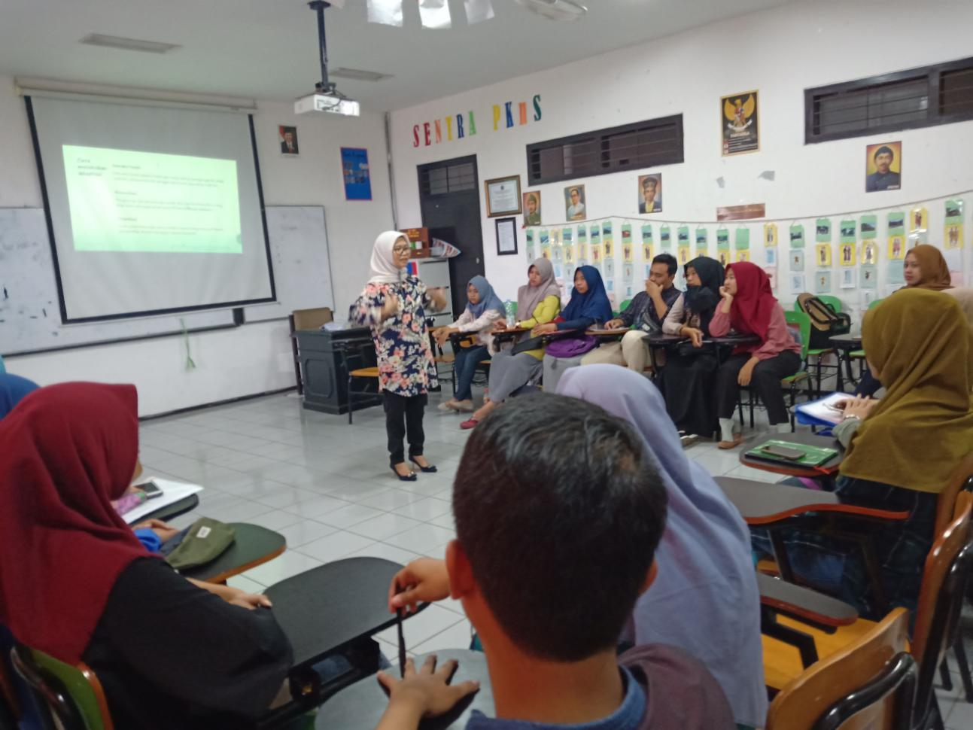
Gambar 1 Dosen Memberikan Penjelasan Langkah-langkah Mengembangkan RPP berbasis Kearifan Lokal
Alur atau langkah-langkah dalam mengembangkan rencana pelaksanaan pembelajaran tematik berbasis kearifan lokal meliputi tujuh tahap, yaitu: a) Menentukan tema dan subtema pembelajaran, b) Menentukan muatan pelajaran yang sesuai dengan tema dan subtema, c) Memilih KD yang sesuai dengan tema dan subtema, d) Membuat matriks hubungan kompetensi dasar dan tema pemersatu serta memperhatikan esensi dari kearifan lokal pada materi, e) Membuat indikator yang sesuai dengan subtema dan kearifan lokal, f) menyusun silabus pembelajaran, dan g) Menyusun Rencana Pelaksanaan Pembelajaran (RPP).
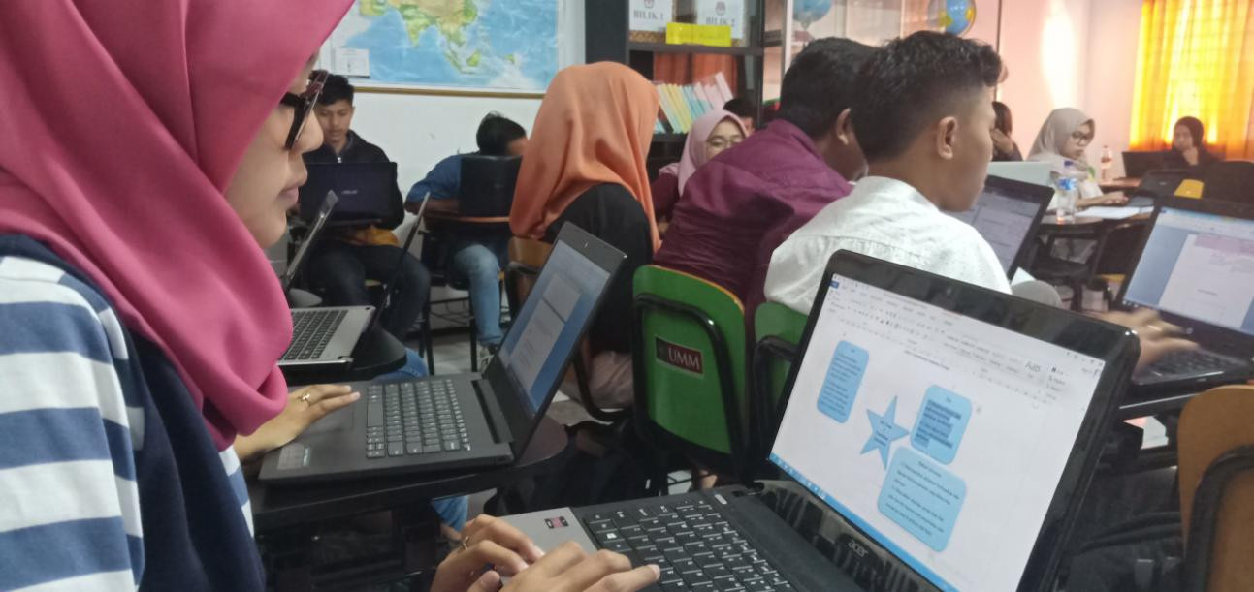
Gambar 2 Mahasiswa Menyusun Matrik Hubungan KD dan Tema dengan Memperhatikan Esensi dari Kearifan Lokal
Dengan demikian dalam pelaksanaan pembelajaran tematik, mahasiswa terlebih dahulu membuat RPP (Rancangan Pelaksanaan Pembelajaran) yang mana memuat aspek-aspek persiapan (pengkondisian siswa), pelaksanaan (inti) dan penutup (refleksi). Dalam RPP tersebut, mahasiswa mesisipkan pendidikan kearifan lokal dalam kegiatan pembelajarannya. Misalnya tema “Daerah Tempat Tinggalku” subtema “Lingkungan Tempat Tingggalku”. Pada tema ini, materi pembelajaran meliputi materi: IPA : 3.4. Hakikat gaya dan gerak Bahasa Indonesia : 3.9. Hakikat cerita fiksi PPKn : 3.3. Keberagam karakteristik individu IPS : 3.3. Kegiatan ekonomi masyarakat, dan SBdP : 3.2. Tanda tempo dan tinggi rendah nada. Maka pendidikan kearifan lokal, dapat di subtansikan ke dalam materi tersebut dengan melakukan kegiatan berikut: 1) Pada materi IPA guru dapat meminta siswa mendorong dan menarik meja (sebagai contoh konkrit), siswa dapat mempraktikkan gaya dorongan dan tarikan dalam kehidupan sehari-hari, serta siswa dapat mengetahui perubahan gerak akibat gaya. 2) Pada materi Bahasa Indonesia guru dapat meminta siswa melakukan kegiatan mencari tahu pengertian, jenis-jenis dan ciri-ciri cerita fiksi, siswa dapat menjelaskan secara tertulis maupun lisan (Dengan ini, siswa dikenalkan dengan cerita-cerita fiksi yang ada di Indonesia misal legenda malin kundang dan siswa juga dilatih untuk gemar membaca buku-buku cerita Indonesia). 3) Pada materi PPKn siswa dapat melakukan kegiatan mengidentifikasi karakteristik individu anggota keluarganya (Hal ini sebagai pembelajaran mengenal identitas diri). 4) Pada materi IPS siswa dapat melakukan kegiatan mengamati penduduk di lingkungan tempat tinggal, siswa mampu mengidentifikasi jenis pekerjaan terkait dengan kegiatan ekonomi di lingkungan tempat tinggalnya (Mengenalkan kearifan lokal yang ada di daerahnya dan membentuk sikap kepedulian akan hal tersebut). 5) Pada materi SBdP siswa dapat melakukan kegiatan menyanyikan lagu daerah, siswa dapat menyanyikan lagu dengan tempo dan tinggi rendah nada yang tepat (Mengenalkan kearifan budaya yang dimiliki Indonesia).
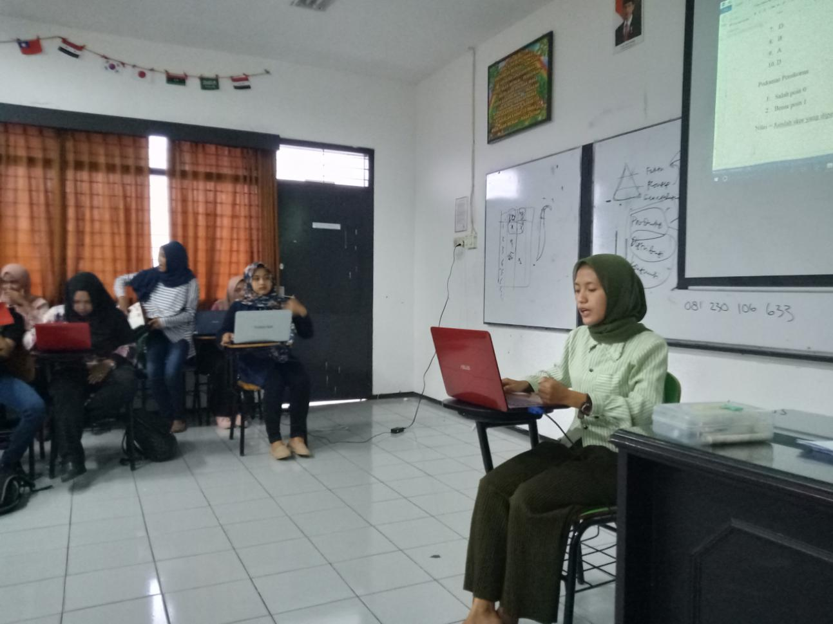
Gambar 3 Mahasiswa Mempresentasikan RPP Berbasis kearifan Lokal Untuk Dikaji Bersama
Model ini juga turut membantu pemberdayaan keterampilan peserta didik, serta potensi lokal pada lingkungannya. Sehingga merangsang tumbuhnya kepekaan pada diri siswa terhadap kekayaan lingkungannya. Secara tidak langsung siswa juga dilatih untuk mendapatkan gambaran yang utuh atas identitas dirinya dan negaranya. Hal ini dimaksudkan agar pembelajaran yang berlangsung sesuai dengan koridor yang seharusnya sehingga tujuan pembelajaran mudah tercapai. Dengan demkian, pendidikan kearifan lokal adalah nilai-nilai kebaikan yang terkandung dalam kebudayaan masyarakat sebagai upaya membangun identitas dan karater peserta didik dalam menghadapi tantangan zaman. Lebih lanjut Kuntoro mengatakan bahwa kata kearifan lokal digunakan untuk mengindikasikan adanya suatu konsep bahwa dalam kehidupan sosial-budaya terdapat suatu keluhuran, ketinggian nilai-nilai, kebaikan dan keindahan yang dihargai oleh warga masyarakat sehingga digunakan sebagai pedoman untuk membangun pola hubungan di antara warga/ sebagai dasar untuk membangun tujuan hidup mereka yang ingin direalisasikan.
Disamping itu, secara umum kearifan lokal memiliki ciri dan fungsi sebagai berikut: (1) sebagai penanda identitas; (2) sebagai elemen perekat kohesi sosial; (3) sebagai unsur budaya yang tumbuh dari bawah, eksis dan berkembang dalam masyarakat; (4) berfungsi memberikan warna kebersamaan bagi komunitas tertentu; (5) dapat mengubah pola pikir dan hubungan timbal balik individu dan kelompok dengan meletakkannya di atas common ground; (6) mampu terbangunnya kebersamaan dan mekanisme bersama untuk mempertahankan diri dari terjadinya gangguan atau perusak solidaritas kelompok. Dengan demikian, pembelajaran tematik berbasis kearifan lokal akan menjadi koneksi dalam memahamkan siswa untuk bertindak tepat dalam menghadapi tantangan global. Peradaban yang tidak hanya menuntut manusia sekedar serba tahu melainkan apa yang dapat dikontribusikan guna memajukan negara. Membekali generasi muda dengan pendidikan kearifan lokal, sama hal nya dengan membekali generasi muda dengan kepribadian yang kuat, identitas diri, dan nilai-nilai yang baik serta relevan dengan program sekolah. Agar pendidikan tidak hanya dalam pengembangan pengetahuan saja, melainkan ketrampilan, wawasan kearifan lokal dan membentuk kepribadian siswa yang sesuai dengan identitas bangsa.
Faktor pendukungnya yaitu mahasiswa terdiri dari berbagai macam daerah di Indpnesia sehingga menambah wawasan antar mahasiswa mengenai kearifan lokal di berbagai daerah yang ada di Indonesia. Mahasiswa lebih termotivasi mengerjakan Rancangan Pelaksanaan Pembelajaran (RPP) karena materi pada RPP dikaitkan dengan kearifan lokal masing-masing.
Sedangkam faktor penghambat dalam penyusunan bahan ajar berbasis kearifan lokal adalah pengembangan indikator yang dilakukan oleh mahasiswa masih belum maksimal. Mahasiswa masih belum dapat menggambarkan tingkatan indikator untuk mencapai kompetensi dasar. Selain itu mahasiswa juga masih kesulitan membuat indikator yang sesuai dengan tema dan indikator yang saling terintergasi antar muatan pelajaran. Upaya yang dilakujkan oleh mahasiswa dalam mengatasi permasalahn tersebut adalah dengan membuat tabel rancangan terlebih dahulu mulai dari pemetaan sub tema, kompetensi dasar hingga bentuk evaluasi yang akan dilakukan.

SIMPULAN DAN SARAN
Simpulan
Pembelajaran berbasis kearifan lokal sangat penting untuk diterapkan guru dalam pembelajaran yang bermanfaat untuk meningkatkan pengetahuan dan pemahaman peserta didik serta sebagai media untuk penanaman rasa cinta terhadap kearifan lokal di daerahnya, penanaman karakter positif sesuai nilai luhur kearifan lokal serta membekali siswa untuk menghadapi segala permasalahan di luar sekolah. Mahasiswa menyusun rancangan pembelajaran menyesuaikan dengan kearifan lokal daerah masing-masing. Faktor penghambatnya adalah mahasiswa masih kurang mendalam dalam pengembangan indikator dan memilih model pembelajaran yang sesuai dengan materi kearifan lokal. Faktor pendukungnya adalah pengetahuan mahasiswa tentang kearifan lokal yang ada di daerah masing-masing memperkaya materi bahan ajar.
Saran
Penelitian ini dapat dijadikan sebagai referensi dalam pengembangan penelitian selanjutnya dalam bidang pembelajaran tematik dan bahan ajar.

DAFTAR PUSTAKA
Abidin, Yunus. 2014. Desain Sistem pembelajaran Dalam Konteks Kurikulum 2013. Bandung: Refika Aditama.
Akbar, Sa’dun. 2013. Instrumen Perangkat Pembelajaran. Bandung: Remaja Rosdakarya.
Anwar Novianto, Analisis Buku Teks Muatan Tematik Integratif, Scientific Approach, Dan Authentic Assessment Sekolah Dasar, Jurnal Kependidikan, Vol. 45, No. 1, 2015, Hal. 3.
Fajarini, Ulfa. 2014. Peranan Kearifan Lokal dalam Pendidikan Karakter. (Online). (http://journal.uinjkt.ac.id), diakses 2 Desember 2018.
Fitri Indriani, Kompetensi Pedagogik Mahasiswa Dalam Mengelola Pembelajaran Tematik Integratif Kurikulum 2013 Pada Pengajaran Micro Di Pgsd Uad Yogyakarta, Jurnal Kependidikan, Vol. 2, No. 2, Hal. 88.
Haidlor, Ali Ahmad. 2010. Kearifan Lokal Sebagai Supervisi Lamdasan pembangunan Bangsa. Harmoni Jurnal Multikultural & Multireligius. 34 (IX). Hlm. 5-8.
Koenjaraningrat. 2009. Pengantar Ilmu Antropologi. Jakarta: Aksara Baru.
Lexy J. Moleong. 2012. Metodologi Penelitian Kualitatif. Bandung: Remaja Rosdakarya.
Nuraiani, Asriati. 2012. Mengembangkan Karakter Peserta Didik berbasis Kearifan Lokal Melalui Pembelajaran di Sekolah. Jurnal Pendidikan Sosiologi dan Humaniora. 2 (III). Hlm. 106-119.
Undang-Undang Republik Indonesia Nomor 20 Tahun 2003 tentang Pendidikan Nasional.
Utari, Unga. 2016. Pembelajaran Tematik berbasis Kearifan Lokal di Sekolah Dasar dalam mengahadapi Masyarakat Ekonomi Asean (MEA). Jurnal Tepri dan Praksis Pembelaran IPS. 1. (1). Hlm. 59-67.
Peraturan Pemerintah Nomor 19 tahun 2005 tentang Standar Nasional Pendidikan.-Undang Republik Indonesia Nomor 14 tahun 2005 tentang Guru dan Dosen
Srikandi Oktaviani, Pengembangan Bahan Ajar Tematik Dalam Implementasi Kurikulum 2013 Kelas 1 Sekolah Dasar, Jurnal Pendidikan Dasar , Vol. 9 No. 2, 2017, Hal. 94.
Trianto. 2012. Mengambangkan Model Pembelajaran Tematik. Jakarta: Prestasi Pustaka Publisher.
Widiana, Galuh Tisna,& Wardani, Indra Kusuma. 2017. Efektifitas Suplemen Bahan Ajar IPA Dengan Pendekatan Saintifik Untuk Siswa Kelas IV SD.Jurnal Pendidikan Dasar Nusantara. 1 (3) . Hlm. 41-55.
Zudan K. Prasetyo. 2013. Pembelajaran Sains Berbasis Kearifan Lokal. Prosiding, Seminar Nasional Fisika dan Pendidikan Fisika. Surakarta. FKIP UNS.

